
المدارس الرقمية الأمريكية
اختبار الشهر الأول لمادة الرياضيات
للفصل الدراسي الأول
2021-2022

الاسم : .............................. الصف:الاول ثانوي علمي أ+ب
ــــــــــــــــــــــــــــــــــــــــــــــــــــــــــــــــــــــــــــــــــــــــــــــــــــــــــــــــــــــــــــــــــــــــــــــــــــــــــــــــــــــــــــــــــــ
السؤال الأول: لديك لكلسؤال مما يلي ( 3) إجابات واحدة منها صحيحة ظلل خانةالاجابه الصحيحة في صندوق الإجابة : (8 علامات)
- منطقة الحلول في خط الاعداد هي :
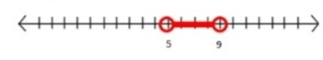
A.[5,9]. B. (5,9). C. (-∞,5),(9,∞)

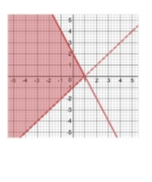
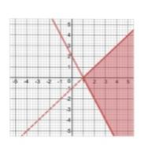
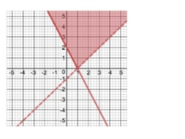
(2المنطقة المظلله التي تمثل حل المتباينات الاتيه -x+y<-1 , 2x+y ≥2هي :
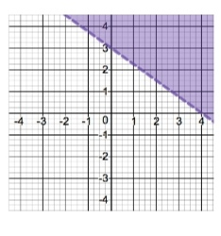
3)اي المتباينات الخطية الاتيه تحقق المنطقة المظلله الاتيه :
A. 3x-4y>12. B. 3x +4y>12. C. y>$\frac{3}{4}x+3$

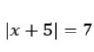
4) اي من الخيارات تمثل حل لمعادلة القيمة المطلقة الاتية:

- X=2, x=12. B.x=2, x=-12.C.لا يوجد حل

السؤال الثاني :مثل الاقترانات المتشعبة الآتية بيانيا ثم حدد المجال والمدى:(4علامات)

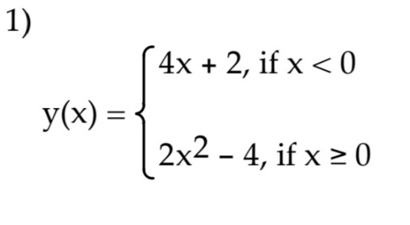
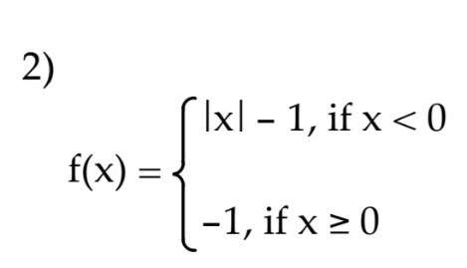

السؤال الثالث:أوجد حلول المعادلات والمتباينات التاليه ثم وضح منطقة الحلول إن أمكن :(9 علامات)

1)
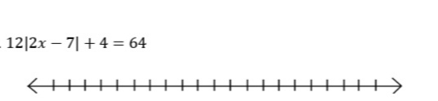

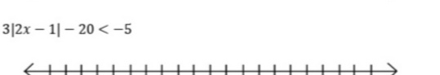
(2

3)

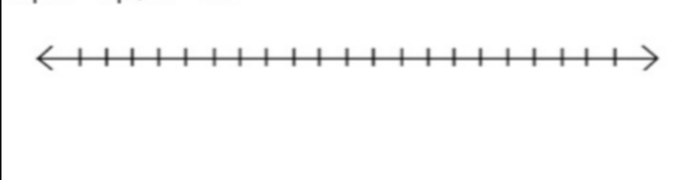
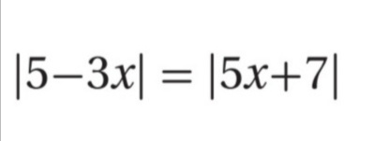
3

:

السؤال الرابع :جد إحداثيي النقطة التي تجعل اقتران الهدف أكبر ما يمكن ضمن القيود الآتية المعطاة:(4علامات)

C=2x +y

X+y ≥ 6
x-y ≥ 4
X ≥ 0
Y ≥0

معلمة المادة: لانا العبسي

